Fonctions utilisées

Logiciel: Open Office 2.0 - Texte

N° de la leçon:

Thème: Publipostage – Pour aller plus loin...

Table des matières
1 - Publipostage, filtrer ses données 2
1.1 - Mise en place 2
1.2 - Barre d'outils 2
2 - Recherche 3
3 - Tri... 4
4 - AutoFiltre 4
5 - Mailing 5
6 - Impression des sélections 5

Publipostage, filtrer ses données

Mise en place
Attachez le classeur du dossier actuel à un nouveau document texte.
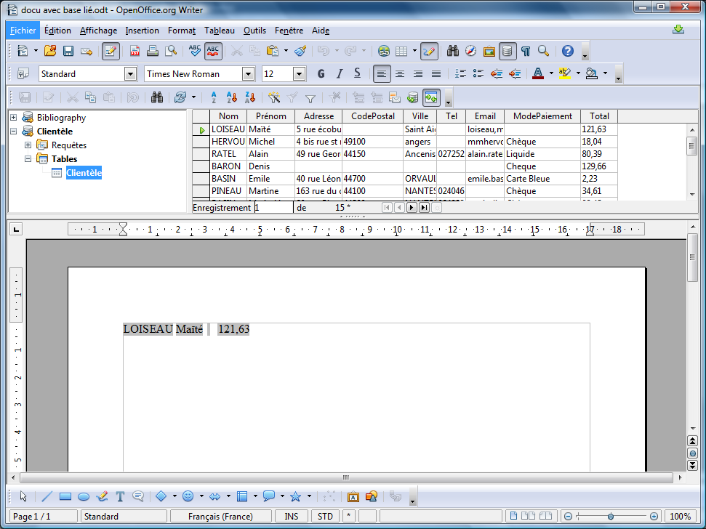

Barre d'outils
Annoter les outils:

Recherche
Permet de ne sélectionner qu'un enregistrement
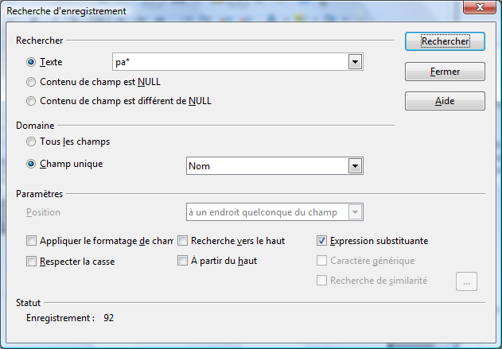
Petite remarque sur le « pa* »

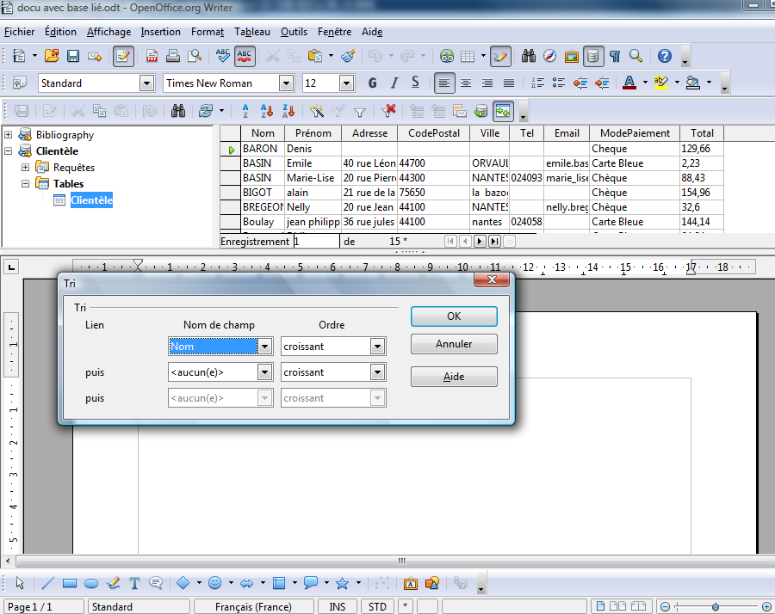
Tri...

AutoFiltre
Remarque:
- Se placer dans le champ que l'on veut sélectionner.
- Lancer autofiltre
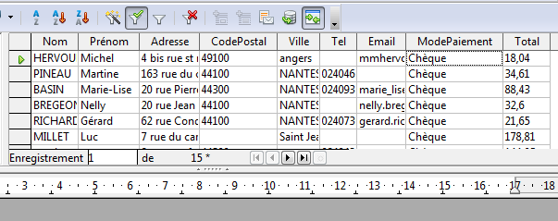

Mailing
Lance les étapes de l'assistant Mailing
Attention, en passant par cet assistant, vous ne pouvez pas facilement sélectionner des catégories d'enregistrement.

Impression des sélections
Simplement lancer l'impression à partir de votre document actuel
Pour preuve....



